THE STORIES OF THE FOREST
proiectul nostru în cadrul programului internațional LeaF

ETAPA DE DOCUMENTARE:
Elevii au ales parcul din oraș pentru a desfășura activitățile propuse în proiectul din acest an. Le-am explicat în ce constă programul internațional LeaF și au decis ca activitatea principală să fie conceperea unor povești a căror acțiune să se desfășoare în pădure.
Echipele au fost stabilite prin Random Wheel iar ca metodă de lucru pentru povești, i-am provocat să folosească metoda zarului cu pictograme.

ETAPA DE LUCRU
- STORY DICE
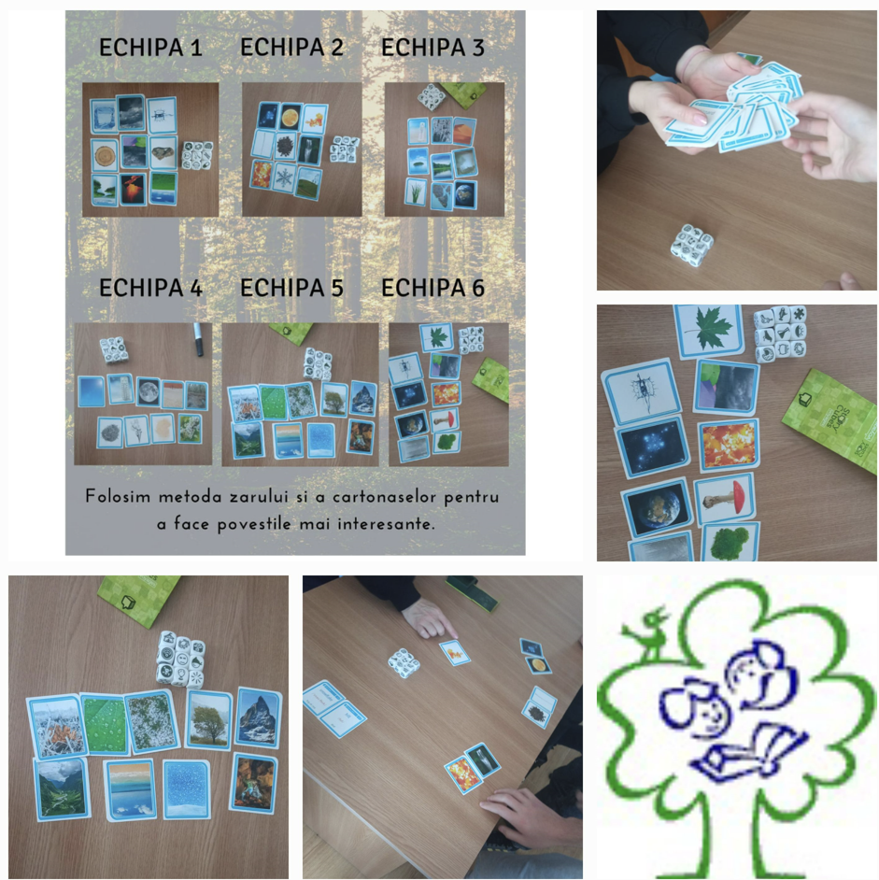
Fiecare echipă a rulat cele nouă zaruri cu pictograme și au ales cele nouă cartonașe cu imagini din natură. Acestea sunt folosite pentru a crea poveștile a căror acțiune are loc în pădure.

- ȘTIAȚI CĂ…?
În Săptămâna Verde, echipa a organizat un eveniment la nivelul liceului unde l-au invitat pe dl inginer de la Ocolul Silvic, care le-a vorbit despre importanța pădurilor pentru planetă, despre defrișări și efectele lor asupra mediului și despre cum sunt toaletați/ tăiați anumiți copaci.
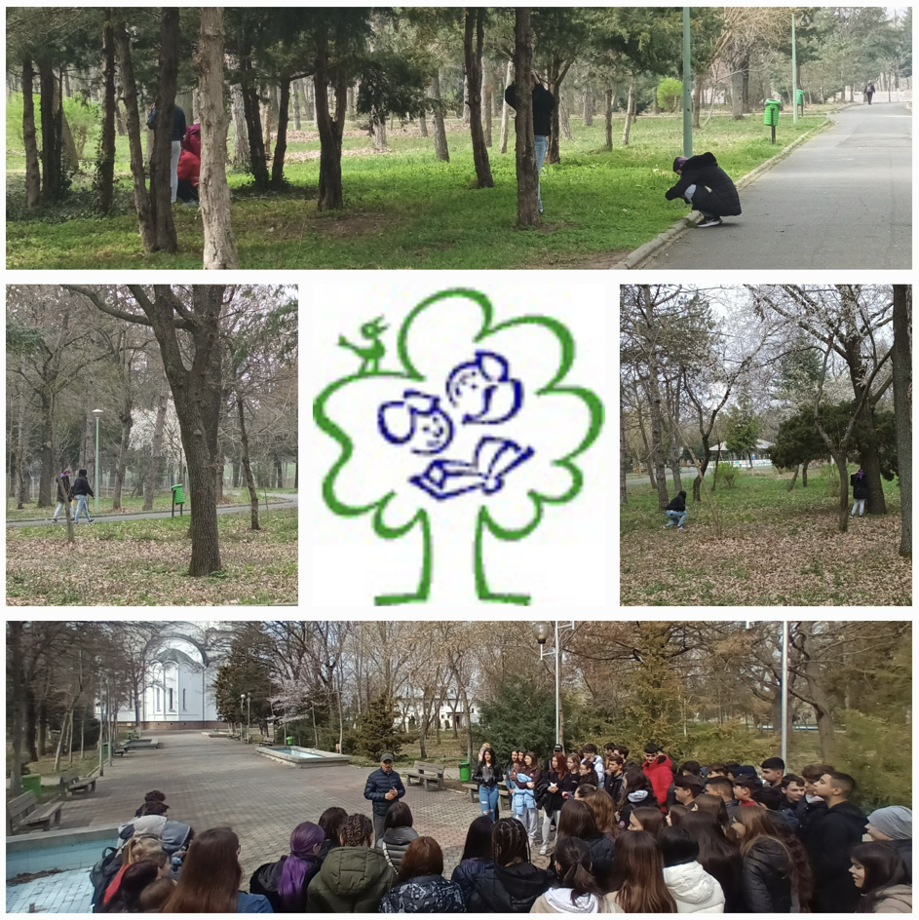

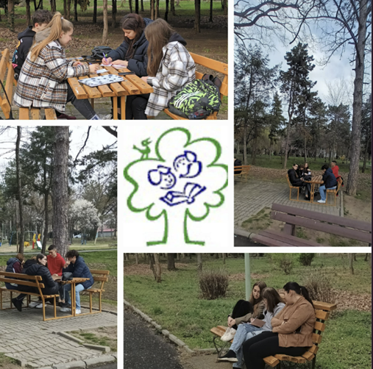

- ATELIERUL DE SCRIERE
Elevii au lucrat în echipe și au scris povești în care acțiunile au loc în pădure, văzută fie ca un spațiu de relaxare, fie ca un spațiu magic. Poveștile au fost trecut ulterior în aplicația Story Jumper.

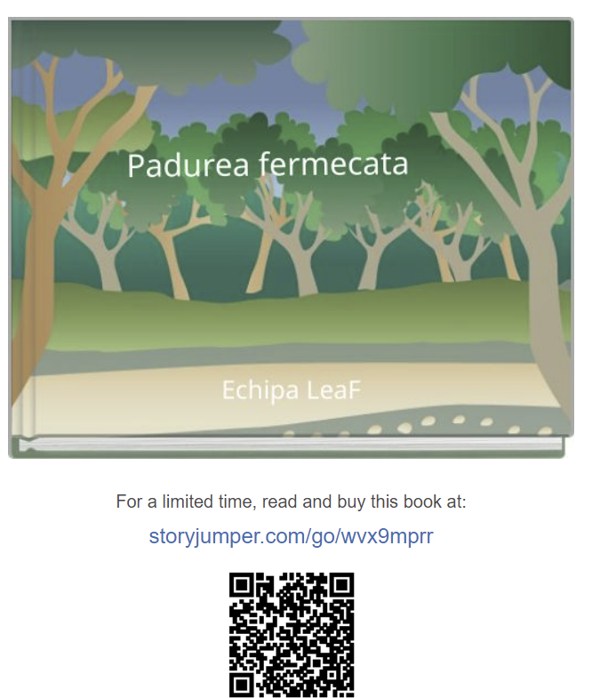
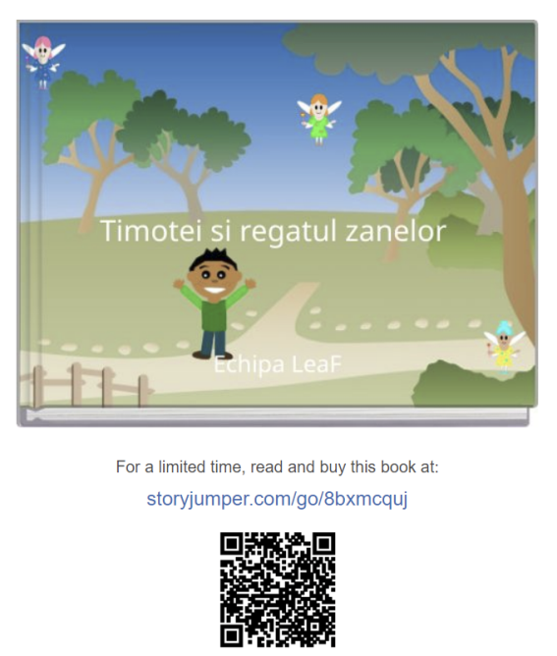
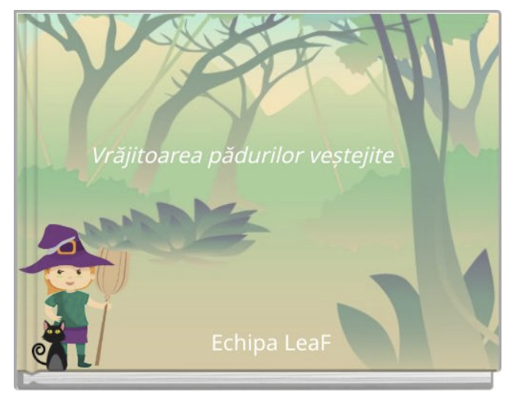
ETAPA DE EVALUARE
Activitățile au fost incluse în programul din Săptămâna Verde și au fost încărcate și pe blogul https://healthandusblog.wordpress.com/leaf-proiect-international/ . De asemenea, activitățile au fost prezentate și pe site-ul iteach,ro, https://iteach.ro/pg/blog/nicoleta.militaru/read/133556/the-stories-of-the-forest, si pe pagina de Instagram, unde au devenit sursă de inspirație pentru alte cadre didactice și elevi.

